Av. Raimundo Pereira de Magalhaes, 1720 - Bloco 8 Cj. 75 CEP 005145-900 - São Paulo, SP
Telefones: +55 (11) 2574-3884 │ +55 (11) 98903-2549 │ + 5511 99161-6413

POOL PARTY DA VÉIA – DETALHES DOS INGRESSOS

ENERGIA NA VEIA – MEIA

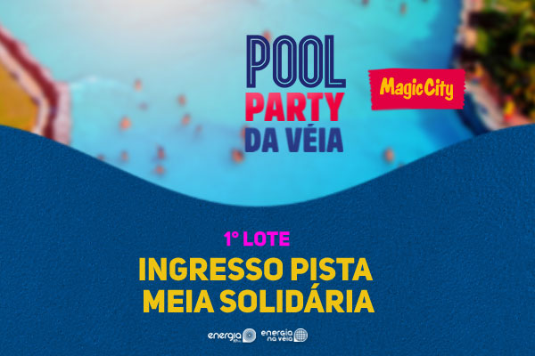

Informativo do ENERGIA NA VEIA - MEIA

- Ingresso Meia Solidária, necessário doar 1kg de alimento (Exceto Sal Fubá Milho de Pipoca e açúcar) ou apresentar Carteirinha de Estudante - Ingresso Nominal e Intransferível, obrigatório apresentação de documentos na entrada do evento - Censura livre - Menores de 18 anos desacompanhados de seus responsáveis legais deverão apresentar no local uma autorização reconhecida em cartório que poderá ser impressa no link: https://bit.ly/32x6sZt - Não inclui área VIP, camarote, estacionamento, hospedagem nem alimentação - Por questão de segurança é necessário a apresentação do RG e CARTÃO original do comprador - LOTE LIMITADO - Esse lote de ingressos tem a quantidade máxima de 100 ingressos.
VALOR POR PESSOA A PARTIR DOS 06 ANOS: R$ 60,00 (1º Lote)

ENERGIA INGRESSO BABY (de 2 a 5 anos)

↓
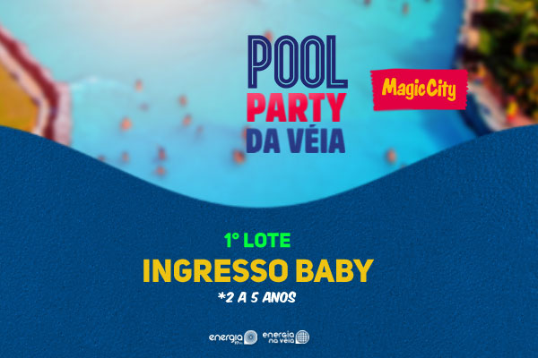

Informativo do ENERGIA INGRESSO BABY (de 2 a 5 anos)

INGRESSO BABY: Crianças com idades entre 2 anos a 5 anos e 11 meses precisam adquirir o Ingresso baby. O Ingresso baby tem um valor fixo de R$ 18,00. Pensando ainda mais na segurança dos pequenos, o parque oferece como brinde para quem adquire o ingresso baby, um par de boias para braço infantil. Lembrando que bebês de até 1 ano e 11 meses entram gratuitamente apresentando um documento de identificação. E a partir dos 6 anos de idade, crianças pagam o valor integral de entrada.
VALOR POR PESSOA DOS 02 AOS 05 ANOS: R$ 18,00 (1º Lote)

ENERGIA NA VEIA – INTEIRA

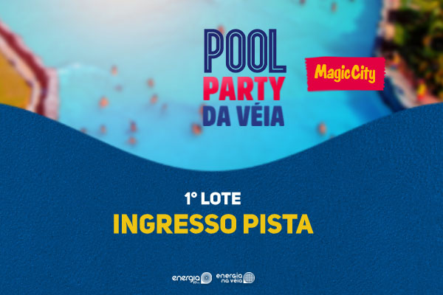

Informativo do ENERGIA NA VEIA - INTEIRA

- Ingresso Nominal e Intransferível, obrigatório apresentação de documentos na entrada do evento - Censura livre - Menores de 18 anos desacompanhados de seus responsaveis legais deverão apresentar no local uma autorização reconhecida em cartorio que poderá ser impressa no link: https://bit.ly/32x6sZt - Não inclui área VIP, camarote, estacionamento, hospedagem nem alimentação - Por questão de segurança é necessário a apresentação do RG e CARTÃO original do comprador - LOTE LIMITADO - Esse lote de ingressos tem a quantidade máxima de 100 ingressos
VALOR POR PESSOA A PARTIR DOS 06 ANOS: R$ 120,00 (1º Lote)

ENERGIA CAMAROTE MAGIC - OPEN BAR

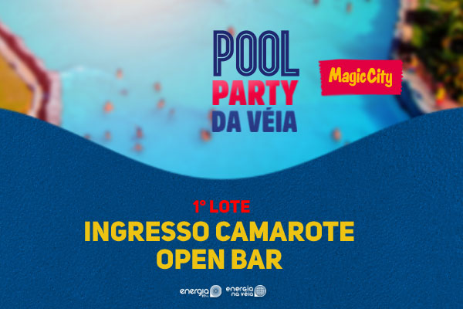

Informativo do ENERGIA CAMAROTE MAGIC - OPEN BAR

- Camarote com Área Vip exclusiva de acesso com piscinas aquecidas, tenda coberta com visão para o palco, Camarote Open Bar: Open de Vodka, Cerveja, Energéticos, Refrigerantes e Água. - Ingresso Nominal e Intransferível, obrigatório apresentação de documentos na entrada do evento - Censura 18 anos - Menores de 18 anos desacompanhados de seus responsaveis legais deverão apresentar no local uma autorização reconhecida em cartorio que poderá ser impressa no link: https://bit.ly/32x6sZt - Não inclui estacionamento, hospedagem nem alimentação - Por questão de segurança é necessário a apresentação do RG e CARTÃO original do comprador - LOTE LIMITADO - Esse lote de ingressos tem a quantidade máxima de 30 ingressos
VALOR POR PESSOA A PARTIR DOS 06 ANOS: R$ 220,00 (1º Lote)

